**AURORA**

**CTF 1201**

**CTF 1501**

**АВТОМАТИЧЕСКАЯ КОМПЬЮТЕРНАЯ**

**ВЫШИВАЛЬНАЯ МАШИНА**

**Назначение и область применения:**

Компактная автоматическая вышивальная машина марки

**AURORA модели CTF 1201 (1501)** предназначена для выполнения промышленной вышивки челночным стежком под управлением специализированного программно-аппаратного комплекса и специального программного обеспечения.

Машина позволяет производить вышивку на готовых изделиях и элементах кроя по всем типам материала, включая кожу.

**Основные технические характеристики:**

|  |  |
| --- | --- |
| Количество игл (цветов) | 12(15) |
| Поле вышивки стандартное, мм | 500(х)*330(y) |
| Поле вышивки с увеличенным пантографом, мм | 900(х)*480(y) |
| Скорость вышивки, стежков (макс.) | 1000 (с увеличенным пантографом - 700) |
| Смена иглы (цвета) | Автоматически |
| Обрезка нити | Автоматически |
| Объем внутренней памяти, | 16 000 000 стежков (400 рисунков) |
| Тип дисплея | Цветной, графический, сенсорный, 600 х 800 пикселей |
| Возможности операционной системы | Постежковое редактирование загруженного рисунка, сохранение рисунков, объединение рисунков, объединение форматов, вывод на РС |
| Распознаваемые форматы | .dst (Tajima), .dsb (Barudan) |
| Диапазон длины стежка, мм | 0,1 – 12,7 |
| Рабочее напряжение, B | 220 |
| Устройства для настрочки блесток, вышивки шнуром, ришелье. | Опция |

**Указания к монтажу**

|  |  |
| --- | --- |
|  | **Важная информация касательно эксплуатации** |
|  |  |
|  | При эксплуатации не пытайтесь открывать корпус машины. Некоторые детали |
| Опасно | находятся под высоким напряжением, что может привести к летальному |
|  | исходу. Вращающиеся детали оборудования могут нанести серьёзные увечья. |
|  |  |
| Запрещено | Не подвергайте оборудование воздействию влажного пара, агрессивных сред, |
|  | воды или пыли. |
| Запрещено | Не храните и не эксплуатируйте оборудование на вибрирующих поверхностях, |
|  | которые могут стать причиной неисправности машины. |
|  |  |
| Внимание | Пожалуйста, следуйте всем рекомендациям и предупреждениям данной |
|  | инструкции для обеспечения безопасной эксплуатации. |
| Внимание | ЖК-дисплей является хрупкой деталью. Для нажатия на него запрещено |
|  | использовать острые или твёрдые объекты для нажатия. |
|  | Обратите внимание на то, какой стороной вы вставляете флешку или дискету |
| Внимание | в слот. Если на дисплее горит значок подсоединённого сменного носителя, |
|  | пожалуйста, не вставляйте новый и не вытягивайте уже подключённый. |
|  |  |
|  |  |

|  |  |  |
| --- | --- | --- |
|  | **Важная информация касательно установки** |  |
|  |  |  |
|  | Обеспечьте пространство у вентиляционных отверстий машины. Запрещено |  |
| Внимание | размещать посторонние предметы внутрь корпуса оборудования, в противном |  |
|  | случае это может привести к возникновению пожара. |  |
|  |  |  |
| Внимание | Убедитесь в том, что процесс сборки выполняется с соблюдением инструкций. |  |
|  |  |  |
| Внимание | Не подвергайте оборудование воздействию влажного пара, агрессивных сред, |  |
|  | воды или пыли. |  |
|  |  |  |
|  | **Важная информация касательно подсоединения кабеля питания** |  |
|  |  |  |
| Запрещено | Запрещено проверять целостность изоляции проводки замыканием контура. |  |
|  |  |  |
| Запрещено | Никогда не пытайтесь подключить перегруженное оборудование к сети |  |
|  | питания (например, к розеткам или клеммам). |  |
|  |  |  |
| Внимание | Перед началом работ убедитесь в целостности изоляции всей проводки |  |
|  | (неважно, это кабель питания или сигнальный провод). |  |
| Внимание | Сигнальные кабели и кабели питания следует размещать в корпусе раздельно. |  |
|  | Не связывайте их вместе. |  |
|  | Все провода должны быть надёжно закреплены. Не прилагайте чрезмерных |  |
| Внимание | усилий при установке проводки. Убедитесь в том, что каждый изгиб кабеля |  |
| надёжно защищён. При необходимости, поместите проводку в защитные |  |
|  | кожухи для усиления изоляционных свойств. |  |
|  |  |  |
| Внимание | Оборудование следует правильно заземлить. Значение сопротивления не |  |
| должно превышать 10 Ω. |  |
|  |  |  |
|  | **Важная информация касательно работы с оборудованием** |  |
|  |  |  |
| Опасно | Запрещено работать на оборудовании с повреждённым корпусом или защитой |  |
| движущихся деталей. |  |
|  |  |
|  |  |  |
| Запрещено | Во время работы машины не касайтесь руками движущихся деталей. |  |
|  |  |  |
|  | Убедитесь в соответствии характеристик сети питания. Используйте |  |
| Внимание | стабилизированный источник, в котором колебания напряжения не превышают |  |
|  | -10%-+10%. |  |
|  |  |  |
| Внимание | В случае вывода на дисплей предупреждения, пожалуйста, исследуйте |  |
| возможный источник неисправности. Эксплуатация машины может быть |  |
|  |  |  |
|  |  |  |



|  |  |
| --- | --- |
|  | возобновлена только после устранения неполадок. |
|  |  |
|  | Переключатель питания должен быть оснащён защитой от скачков |
| Внимание | напряжения. При активации защиты переключатель может быть выставлен в |
|  | исходное положение только по истечению 3 минут. |
|  |  |
| **Важная информация касательно технического обслуживания и проверок** | |
|  |  |
|  | При возникновении необходимости открыть корпус машины, пожалуйста, |
| Осторожно | отключите перед этим питание. Учитывая электростатическую ёмкость |
|  | оборудования, перед снятием крышки корпуса оператор должен выждать как |
|  | минимум минуту после отключения. |
|  |  |
| Внимание | Статическое электричество может повредить схемные платы. Их демонтаж |
|  | должен проводиться только квалифицированными специалистами. |
| Внимание | Если оборудование временно простаивает без использования, оператор должен |
|  | периодически включать её в сеть (раз в 2 или 3 дня, на час, как минимум). |
|  |  |
| Внимание | Если оборудование длительное время не использовалось, перед подключением |
|  | питания следует его осмотреть. |
|  |  |



**Условия хранения и транспортировки**

|  |  |  |
| --- | --- | --- |
|  | **Важная информация касательно транспортировки и погрузки** |  |
|  |  |  |
| Внимание | При перемещении оборудования, пожалуйста, не придерживайте его за кабель |  |
| питания. |  |
|  |  |  |
| Внимание | Пожалуйста, следуйте всем рекомендациям и предупреждениям данной |  |
|  | инструкции для обеспечения безопасной эксплуатации. |  |
| Обязательные | Загромождение при погрузке может привести к серьёзным повреждениям |  |
| требования | оборудования. Пожалуйста, осуществляйте погрузку в соответствии с |  |
| инструкциями на упаковке. |  |
|  |  |  |

**Перемещение машины**

**ПРЕДУПРЕЖДЕНИЕ**

Перемещение машины может осуществляться двумя и более рабочими, при этом следует помнить, что падение машины может привести не только к серьезным травмам, но и к существенным повреждениям машины.

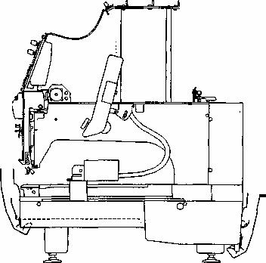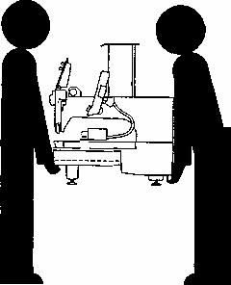

**Установка машины**

**ПРЕДОСТЕРЕЖЕНИЕ**

Не используйте машину при температуре окружающей среды выше 45°C или ниже 5 °C , в помещениях с повышенной влажностью воздуха или открытом воздухе. Иначе машина может работать не правильно.

Не рекомендуется использовать машину при нестабильной работе электрической сети или в местах, где сильное электрическое или магнитное поле, иначе машина будет работать со сбоями. Установите блок бесперебойного питания мощностью не менее 600 Вт.

Устанавливать машину необходимо на ровную устойчивую поверхность, чтобы машина имела достаточное расстояние от неподвижных предметов и не соприкасалась с ними, во избежание повреждения движущихся частей машины.

**МЕРЫ ПРЕДОСТОРОЖНОСТИ**

**ПРЕДОСТЕРЕЖЕНИЕ**

В течение первого месяца эксплуатации машины производите вышивку на скорости не более 600 стежков в минуту. Это будет способствовать приработке механизмов машины, и гарантировать более длительную работу машины без замены запасных частей. Вышивальная машина разработана и предназначена для использования в производстве и позволяет вышивать на тканях, в полотне, крое, готовых изделиях. Вышивка на некоторых материалах требует дополнительных знаний технологии вышивки, без этого невозможно гарантировать качество вышивки и стабильную работу машины.

К работе на машине допускаются лица, обученные по данной Инструкции и прошедшие инструктаж по технике безопасности.

**НА РИСУНКЕ СТРЕЛКАМИ УКАЗАНЫ ДВИЖУЩИЕСЯ ЧАСТИ МАШИНЫ,**

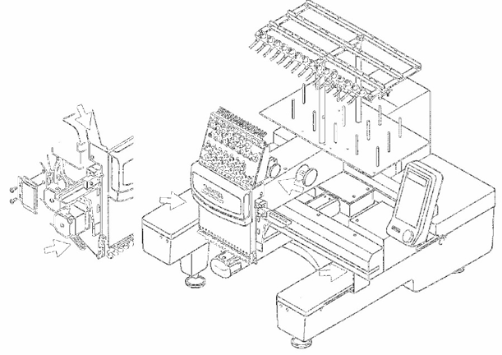

Одежда оператора должна быть удобной и исключать возможность попадания в движущиеся части машины.

При работе машины не облокачивайтесь на машину, не касайтесь движущихся частей машины.

Не работайте на машине при снятых ограждениях движущихся частей и снятых кожухах электрических частей машины.

Установите блок питания в непосредственной близости от машины

**Гарантийные обязательства**

Предприятие - изготовитель гарантирует соответствие автоматической вышивальной машины марки AURORA модели CTF 1201 требованиям при соблюдении потребителем условий транспортирования, хранения, монтажа и эксплуатации, изложенных в Руководстве по эксплуатации.

Гарантийный срок эксплуатации (включая хранение) - 12 месяцев со дня

- Руководство по эксплуатации - 1 шт.

- Договор поставки - 1 шт.

Гарантийные обязательства предприятия-изготовителя оговариваются особо в Договоре поставки с Заказчиком.

Предприятие - изготовитель не отвечает за недостатки в работе компактной автоматической вышивальной машины марки AURORA модели CTF 1201 (1501) если они произошли по вине потребителя или в результате нарушения правил хранения, монтажа и эксплуатации.

**Гарантийный талон**

Наименование –автоматическая вышивальная машина марки AURORA модели CTF 1201 (1501)

Модель CTF 1201

Год выпуска - 2016

Серийный номер -

Дата ввода в эксплуатацию « » 20_ г.

(Вписывается Заказчиком)

Комплект поставки в соответствии с договором № от « » 20 _ г. :

- Руководство по эксплуатации - 1 шт.

- Технический паспорт Изделия - 1 шт.

- Договор поставки -1шт